COMPETENCIA DE LANCHAS DE RADIO CONTROL
(JUNIOR) primaria y secundaria
Actualización: 20 de septiembre, 2024
SEDE: Instituto Tecnológico Superior de Ciudad Hidalgo

I. SOBRE LA COMPETENCIA

El concurso de carrera de lanchas de radio control consistirá en lograr que se recorra una distancia de 4.5 m en un circuito establecido, recuperando 3 boyas en total, llevando de una en una, de un extremo a otro del circuito de competencia (ver Figura. 1). La pista estará delimitada por un juego de boyas con anclaje para indicar el recorrido a seguir. Cada hit de competencia será entre dos lanchas al mismo tiempo, pasando a la siguiente etapa el primero que entregue las boyas en el extremo opuesto donde las tomó. La cantidad de eliminatorias quedará definida por el número de participantes inscritos al mismo.

- La pista tendrá una pared flotante de plástico de 5 a 10 cm de alto, para evitar que una lancha invada el otro carril.

- La salida estará marcada en la pista. La parte delantera de lancha es la que se tomará como referencia para la salida y para la llegada a la meta, por lo que todas las lanchas deben iniciar detrás de la línea marcada como inicio.

- El final de la prueba se considera cuando una de las dos lanchas termine de entregar las tres boyas sin permitir el cambio de baterías durante el hit de competencia.
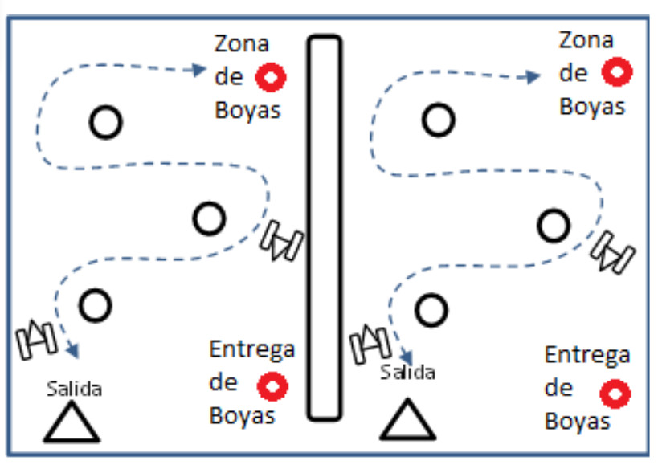
Figura 1. Ejemplo de recorrido en la competencia de lanchas de radio control

II. SOBRE LOS CRITERIOS DE LA COMPETENCIA

- Será descalificada aquella lancha que llegue a salirse de su carril, ya sea abandonándolo o invadiendo el otro.

- Se considerará un máximo de 5 minutos por competencia para poder cumplir con el objetivo, de lo contrario, ambas lanchas del hit en curso serán descalificadas.

- Será descalificada de la competencia aquella lancha participante, que en sí misma o por su sistema de control, interfiera de alguna forma en el desplazamiento de la otra lancha concursante.

- Las lanchas de cada hit de competencia se colocarán en la posición de salida y el juez dará el banderazo de inicio de la carrera.

- En caso de mal funcionamiento de alguna lancha antes del banderazo de salida, el participante deberá de indicarlo al juez para que se le otorgue una oportunidad más, con un máximo de dos oportunidades (tiempo por oportunidad para poder ajustar su lancha: 3 minutos).

- Iniciada la competencia, la lacha deberá ser controlada por medio de radiocontrol, quedando descalificado aquel participante que interfiera de forma manual o con algún otro mecanismo u objeto.

- Los jueces para esta competencia serán designados por el Comité Organizador.

- Los jueces serán los responsables de verificar las dimensiones de las lanchas al inicio de cada hit competencia, de acuerdo a las dimensiones especificadas en el punto 3 de la sección de características de las lanchas.

- La decisión de los jueces será inapelable.

III. SOBRE EL SISTEMA DE CALIFICACIÓN

Los hits eliminatorios serán de acuerdo a los siguientes criterios:

- Los hits se correrán de 2 participantes cada uno siendo un total de 12 en la primera etapa.

- Clasifican a la segunda etapa los participantes que obtengan el primer lugar de cada hit eliminatorio (6).

- Clasificaran a la tercera etapa los participantes que obtengan los primeros lugares de cada hit (3) y el mejor tiempo de los participantes eliminados en la segunda etapa (1).

- La final se realizará por los competidores que obtengan los 2 mejores tiempos de recorrido en la tercera etapa.

- Se premiarán los tres primeros lugares en la final.

- Para el caso de menos competidores, inscritos al máximo permitido, la clasificación a etapas subsecuentes se ajustará de acuerdo al número de participantes inscritos.

IV. SOBRE LAS CARACTERÍSTICAS DE LOS ROBOTS

- Presentar una lancha fabricada con material de reciclaje en toda su estructura de flotación y controlada por un sistema de radio control, que sea capaz de avanzar realizando el recorrido que se dará a conocer el día de la prueba (un ejemplo se muestra en la figura 1).

- El circuito de control de la lancha deberá ser diseñado y fabricado por los participantes. Los participantes que utilicen kits comerciales o que sea evidente que el sistema de radiocomunicación sea comercial, será causa de descalificación.

- Las dimensiones máximas de las lanchas serán de 30 cm de largo, por 30 cm de ancho, sin haber restricciones en cuanto a altura. Los participantes que no cumplan con estas especificaciones serán descalificados.

- El equipo que no esté presente en su turno para iniciar el hit de la competencia, pierde su oportunidad de participación sin opción de reposición de la misma, quedando fuera de la competencia.

- Los puntos no previstos en estos lineamientos se resolverán por el comité organizador.

V. SOBRE LAS CARACTERÍSTICAS DE LA PISTA

La competencia se llevará a cabo en una piscina de 450 x 220 x 84 cm como la que se muestra en la Figura 2.

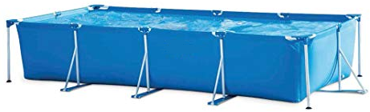
450 cm
220 cm
84 cm

Figura 2. Piscina de la competencia de lanchas de radio control

- El ancho de cada carril de la pista es de 1.1 m.

- El largo de la pista es 4.5 m.

Se podrán realizar pruebas sobre la pista 30 minutos antes de iniciar la competencia.

VI. PREMIACIÓN

- Se reconocerá al primero, segundo lugar de la competencia con premios en efectivo equivalentes a los montos de $2,000.00 y $1,000.00 respectivamente.

- Se entregará CONSTANCIA DE GANADOR a los robots y los participantes del equipo que ocupen el primero, segundo y tercer lugar.

- Se entregará CONSTANCIA DE PARTICIPACIÓN a todo participante de la competencia. Todos los certificados serán enviados en forma electrónica, utilizando los nombres y correos electrónicos dados en el registro del robot en internet. El comité no se responsabiliza de los nombres o correos electrónicos mal escritos en el momento del registro en línea.

VII. DISPOSICIONES FINALES

Hacemos una atenta invitación a todos los participantes a conducirse en un marco de respeto durante el encuentro. Sin embargo, si un competidor realiza alguna acción (verbal o física) que atente contra la integridad de la organización del encuentro o de los jueces u otros participantes, podrá ser penalizado con la pérdida de su turno de participación en la competencia.

Los nombres asignados a los equipos y robots participantes no deberán ser ofensivos, palabras con doble sentido ofensivo y/o discriminatorio, o utilizar términos o palabras altisonantes.

